CLÍNICA DENTALMOR
Javier Pérez Álvarez Lucero López Encalada Belén López Ruiz

XX/06/2026 - Bootcamp Data Analytics

Resumen ejecutivo
1.1.¿Cuál era el problema?
1.2.¿Qué análisis se hizo?
1.3.¿Qué resultados se obtuvieron?
(DOCUMENTO DE MAX 1 PÁGINA)

Introducción

2.1.Contexto
A finales del año 2025, la Dra. Cristina Moreno adquirió una clínica dental que estaba en situación de traspaso por jubilación de la dueña anterior, en la Comunidad Autónoma de Cantabria en España.

En la situación económica actual, es importante ir con pies de plomo a la hora de comenzar un negocio, de ahí la importancia de saber cómo ir por el buen camino.

2.2.Motivación
Para ello, nos ha solicitado hacer un análisis del negocio con el objetivo de observar su rendimiento operativo y financiero durante el primer cuatrimestre de actividad.

En consecuencia, es necesario formular algunas preguntas para proporcionar información a dicho análisis:
- ¿Cómo ha evolucionado la facturación en el primer cuatrimestre?
- ¿Qué tratamientos generan más ingresos?
- ¿Qué porcentaje de presupuestos se acepta?
- ¿Qué porcentaje de citas se pierde por cancelaciones o no-shows?
- ¿Estamos captando pacientes nuevos?
- ¿Cuánto tardamos en facturar los tratamientos?

2.3.Objetivos generales

2.4.Objetivos específicos

Descripción de los datos

3.1.Fuente de datos
Para este análisis, se ha escogido el método ETL (Extracción, Transformación y Carga), ya que la base de datos original no es pública e incluye datos sensibles que hay que eliminar o anonimizar. Por tanto, es más conveniente que sólo los posea la persona que tiene acceso a ella.

Inicialmente partimos de los datos extraídos del programa de facturación que está utilizando la clínica dental actualmente: VeviClinic.

3.2.Cantidad de registros
Los datos extraídos se encuentran distribuídos en los primeros 4 meses de apertura del negocio en 2026. Teniendo en cuenta que Enero ha sido un “mes de apertura” y no ha tenido clientela, Febrero sería el primer mes y siguientes (Marzo, Abril y Mayo).

3.3.Variables principales
- Precio del Tratamiento: Costo de los diferentes servicios (limpiezas, empastes, blanqueamientos, ortodoncia, etc.).
- Cantidad de Profesionales: Número de dentistas, higienistas, asistentes, recepcionistas.
- Ubicación: Accesibilidad (transporte público, parking), visibilidad, demografía del área.
- Antigüedad de la Clínica: Años de operación, establecimiento de la marca y reputación.
- Tiempo de Cita/Espera: Duración promedio de las citas y tiempos de espera para conseguir una.

3.4.Limitaciones
Información escasa: Existe una limitación a la hora de extraer el histórico de datos anteriores al 2026, ya que los registros están en formato papel, hallados en el archivo de la clínica.

Preparación y limpieza

4.1. Procesos realizados

4.2. Herramientas utilizadas

4.3. Transformaciones aplicadas
A través de excel se ha realizado una limpieza de los registros:
- Por la ley de protección de datos, se ha eliminado toda la información sensible como puede ser los DNIs y nombres completos de los clientes, dejando el número de paciente como el dato diferenciador.
- Se han ordenado las columnas para que tengan más sentido y ser más eficiente a la hora de usar SQL.
- Se han modificado formatos de fecha, texto, número… para evitar errores en la carga.
Con esto tenemos las tablas “silver” y son con las que vamos a trabajar.

El paso siguiente es crear las tablas en SQL para insertar los registros posteriormente, hacer consultas y responder a las cuestiones de los KPIs.

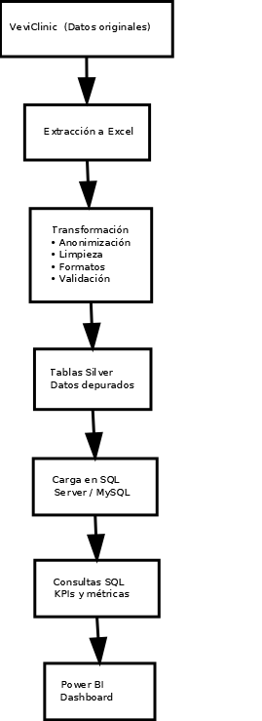

Modelado y almacenamiento

5.1.Modelo utilizado: Modelo estrella.
Para dar estructura a estos datos, utilizamos la aplicación SQL, en la que creamos una base de datos con todos los registros normalizados. De ahí, las tablas de dimensión y de hechos para ver cómo se relacionan los registros entre sí.

Cada dimensión representa una parte operativa de la empresa:
- Dimensión de pacientes: Los clientes de nuestra clínica.
- Dimensión de profesionales: Nuestros trabajadores.
- Dimensión de citas: Agenda de visitas a la clínica.
- Dimensión de tratamientos: Procesos bucodentales.
- Tabla de hechos: Lo que realmente ha ocurrido (tratamientos completados, facturas cobradas, citas atendidas, etc).

5.2. Tablas creadas

5.3. Consultas principales
(Capturas o ejemplos de queries relevantes)

Análisis exploratorio.

6.1.Estadísticas descriptivas
Para dar respuestas a algunas preguntas, hay que ahondar un poco más en el análisis y para ello se usa la exploración de los datos. Esto es, la aplicación de técnicas estadísticas para proporcionar información más precisa a través de la herramienta que ofrece Google Colab.

En primer lugar, ejecutamos un “describe” que nos muestre medidas como media, desviación típica y varianza, para saber los puntos de referencia y cómo los eventos sucesivos nos acercan o alejan a dichos puntos.

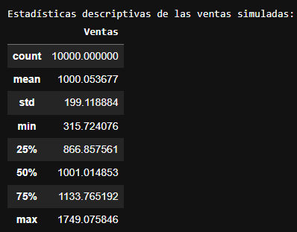

6.2.Hallazgos principales

6.3. Gráficos explicativos

- Distribución normal (campana de Gauss).
A través de la distribución normal podemos ver cómo se reparten las ventas durante el primer cuatrimestre de 2026. Podemos observar que la base de la distribución es bastante ancha, lo que denota estabilidad en la distribución de los datos.
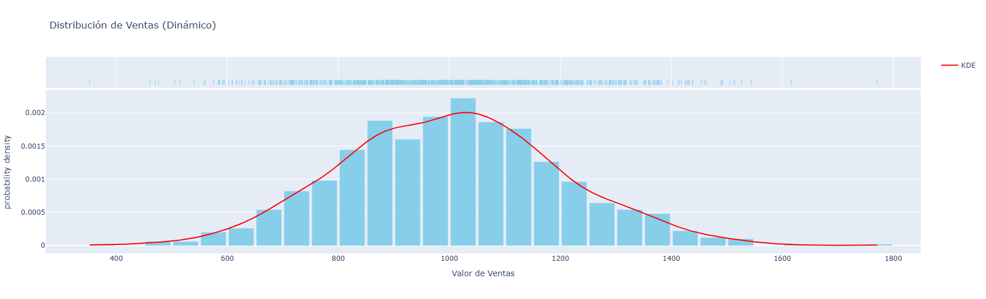
Modelo de regresión lineal múltiple:
En él se tienen en cuenta más de dos variables que afectan a un evento en concreto: contratación de un tratamiento bucodental. En este modelo, las variables son el precio del tratamiento, la ubicación de la clínica (centro o periferia), la antigüedad (más años, más experiencia y confianza), la cantidad de profesionales y el tiempo de espera de las citas agendadas:

Mapa de correlación:
Con la matriz de correlación podemos ver cómo se relacionan las variables entre ellas, siendo el 1 la relación más estrecha y la el -1 la más lejana. En esta matriz, las variables más próximas son el precio y el número de profesionales.

Parece lógico pensar que cuantos más profesionales tenemos en la clínica, más tratamientos puedo comenzar al mismo tiempo y menos tiempo de espera entre citas se genera.

Sin embargo, la correlación no es sinónimo de causalidad.

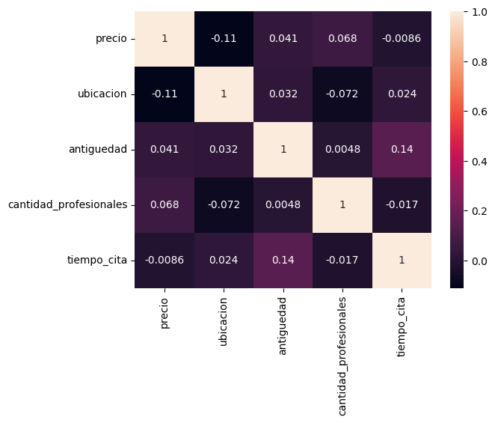

- Tendencias.
- Comportamientos.
Se puede analizar el comportamiento de los pacientes a través del llamado embudo de conversión o funnel, que es la tasa de conversión de un cliente esporádico a uno recurrente.
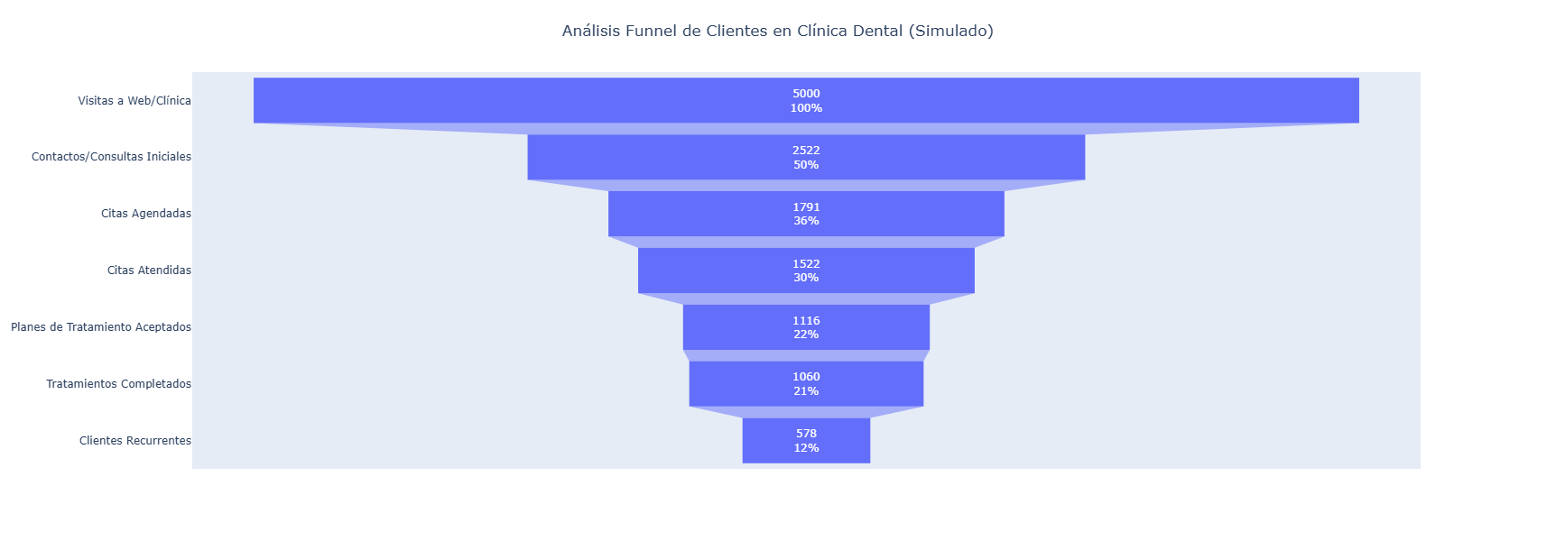
Este funnel simula el recorrido de clientes en una clínica dental, desde el interés inicial hasta la recurrencia.
Cada etapa muestra el número de clientes que avanzan, y el porcentaje respecto a la etapa inicial.
Podemos observar dónde se producen las mayores 'caídas' (bajas tasas de conversión) para identificar posibles áreas de mejora.
Por ejemplo, la conversión de 'Visitas a Web/Clínica' a 'Contactos/Consultas Iniciales' es del 50.44% en promedio, influenciada por la ubicación.
La conversión de 'Citas Agendadas' a 'Citas Atendidas' es del 84.98%, indicando un buen cumplimiento de citas pero con algunos posibles 'no-shows'.
La etapa de 'Planes de Tratamiento Aceptados' a 'Tratamientos Completados' tiene una alta conversión del 94.98%, lo cual es positivo.
Finalmente, un 54.53% de los clientes que completan un tratamiento se convierten en 'Clientes Recurrentes', lo que es crucial para la sostenibilidad.
Las tasas de conversión han sido ajustadas de forma simplificada por las variables del dataset (ubicación, precio, tiempo de cita, antigüedad, profesionales) para demostrar su posible impacto.

- Relaciones entre variables [matriz de correlación, mapas de confusión, métricas (MAE, SME, R2)].

Dashboard

7.1.Objetivos
  - Resumen.

7.2.Capturas principales
  - Tendencias y gráficas relevantes

7.3.KPIs utilizados
  - KPIs.

7.4.Interpretación
  - Conclusiones y recomendaciones

Aplicación de técnicas analíticas
*REGRESIÓN LINEAL MÚLTIPLE*

8.1.Metodología

8.2. Variables utilizadas

8.3.Resultados obtenidos

Conclusiones

9.1.Qué se descubrió

9.2.Recomendaciones
- Digitalizar registros históricos: Recuperar y trasladar esos registros manualmente a formato digital para poder tener más datos, puede servirnos para conseguir más información para un análisis más profundo en el futuro. Habría que sopesar si el coste en tiempo y esfuerzo compensa la calidad de los datos recuperados.
- Reducir las ausencias: Tener el número suficiente de profesionales para poder acortar el tiempo de espera, ya que una razón puede ser que exista “demasiado tiempo entre la fecha de programación de la cita y su fecha de realización…”.
- Fidelizar pacientes: Es importante captar nuevos clientes para ampliar la cartera de clientes, pero que los pacientes estén satisfechos para que vuelvan y nos recomienden resulta más rentable.
-----------------------------------------------------

Qué decisiones podrían tomarse.

Qué limitaciones tiene el análisis.
Ausencias imprevistas: Un problema común de todas las clínicas dentales es el hecho de que el paciente no acuda a la clínica. Ese hueco en la agenda que resulta a veces difícil de llenar y que si se incrementa en la medida suficiente puede llegar a ser devastador para la empresa.

Bibliografía y referencias
- Ley Orgánica 3/2018, de 5 de diciembre, de Protección de Datos Personales y garantía de los derechos digitales: https://www.boe.es/buscar/doc.php?id=BOE-A-2018-16673

- Art. 20.5 Exención de IVA de la Ley 37/1992 del Impuesto sobre el Valor Añadido: https://www.boe.es/buscar/act.php?id=BOE-A-1992-28740

- 3 problemas comunes en clínicas dentales: https://www.odontonet.es/problemas-clinicas-dentales/

